Si të regjistrohemi për DIVA?
Plotësimi dhe dorëzimi i dekarates individuale vjetore të të ardhurave DIVA kryhet vetëm në mënyrë elektronike,(për shtetasit shqiptarë dhe të huaj), nëpërmjet modulit e-filing në tatime.gov.al.
Për t’u regjistruar për DIVA, ndiqni hapat e mëposhtëm:
Regjistrimi i shtetasve shqiptarë:
- Në faqen zyrtare te internetit te Administrates Tatimore: tatime.gov.al, klikoni në menune E-sherbime:
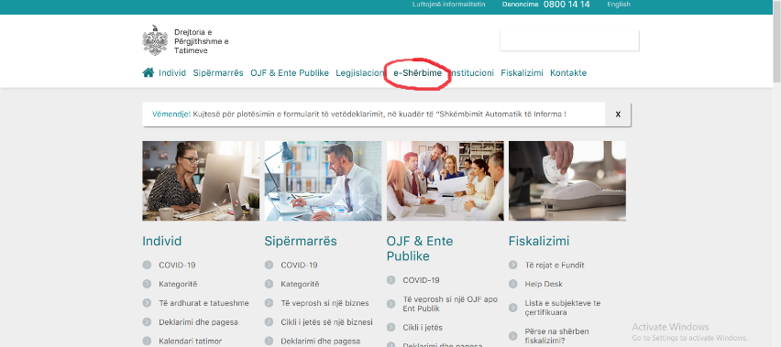
- Zgjidhni rubriken Per individe
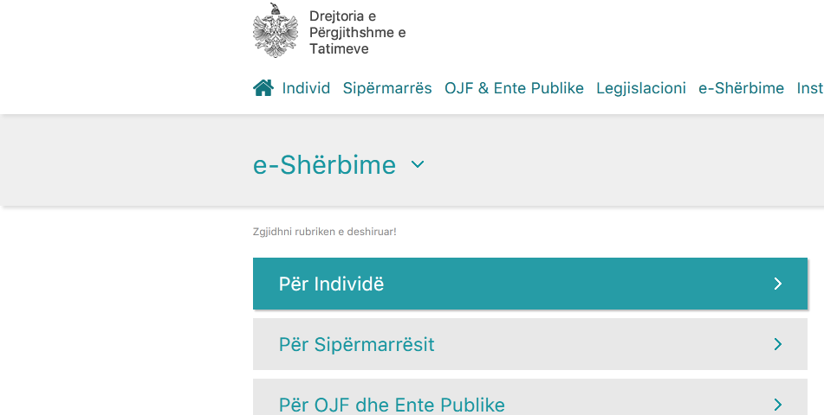
- Dhe më pas klikoni ne linkun e evidentuar:
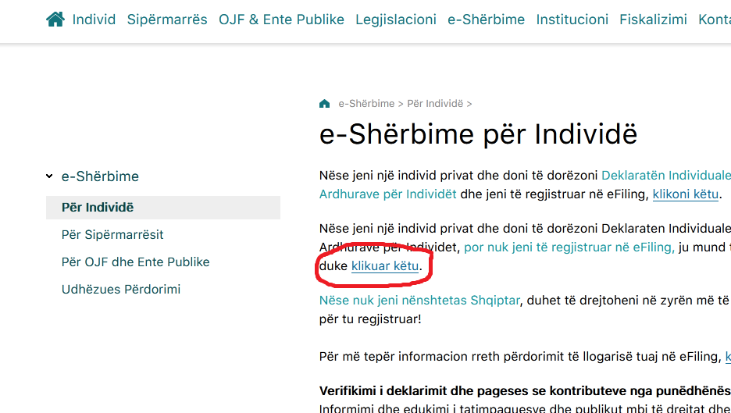

- Plotësoni të dhënat personale në të gjitha fushat e Formularit që do t’ju shfaqet:
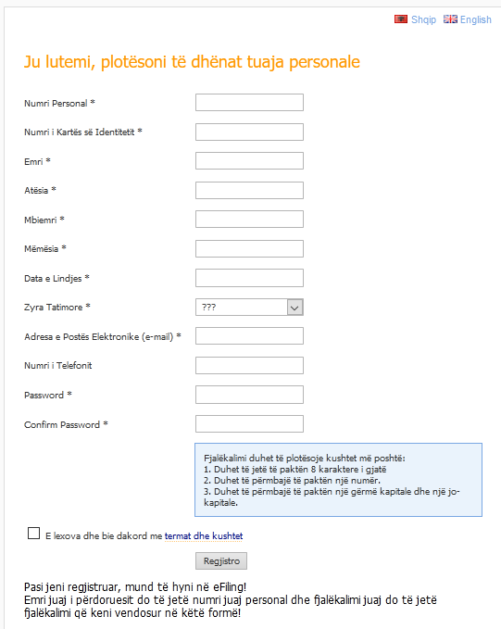
- Regjistrimi i shtetasve të huaj,(jorezidentë)
Për tu regjistruar, çdo individ i huaj (ose një person i autorizuar prej tij) duhet të paraqitet në zyrat e shërbimit të tatimpaguesve, ku do të pajiset me një numër identifikimi dhe fjalëkalimin përkatës.

